Материалы для родителей

Воспитание

культурно-гигиенических навыков

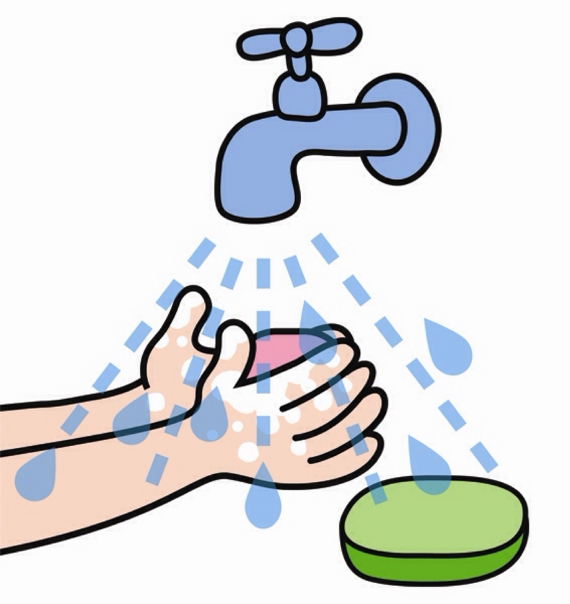

Навык – автоматизированный компонент сознательного действия, возникающий в результате многократного повторения. Другими словами, навык не сразу становится автоматизированным, а складывается в результате многократных повторов.
Какие навыки и привычки следует воспитывать в первую очередь?
Выделяют три основные категории:
гигиенические навыки (приём пищи, умывание и мытьё рук, пользование горшком и т.п.);
навыки культуры поведения (формирование положительного отношения к окружающим взрослым и детям);
навыки элементарного самообслуживания (посильная самостоятельность).
Формирование культурно-гигиенических навыков
Культурно-гигиенические навыки – важная составная часть культуры поведения. Необходимость опрятности, содержания в чистоте лица, рук, тела, одежды, обуви продиктованная не только требованиями гигиены, но и нормами человеческих отношений.
Педагоги и родители должны постоянно помнить, что привитые в детстве навыки, в том числе культурно-гигиенические, приносят человеку огромную пользу в течение всей его последующей жизни.
С дошкольного возраста дети должны усвоить определённые привычки: нельзя класть локти на стол во время еды, есть надо с закрытым ртом, тщательно пережёвывая пищу.
Для ребёнка, приученного к личной гигиене с раннего возраста, гигиенические процедуры – потребность, привычка.
Любую гигиеническую процедуру с маленьким ребенком следует проводить аккуратно, осторожно, чтобы не испугать его, не вызвать неприятных ощущений. И даже тогда, когда ваш малыш научится самостоятельно выполнять ту или иную процедуру, не оставляйте его без присмотра. Приступая к гигиенической процедуре, заранее продумайте все действия, расположите необходимые предметы так, чтобы ими свободно можно было пользоваться, не тратя время на их поиски, не отвлекаясь. Например, готовясь к купанию, продумайте, где поставить кувшин, куда положить мыло, на какой крючок повесить полотенце. Проверьте температуру воды, уберите все лишние предметы из ванной комнаты.
Для проведения гигиенических процедур с ребенком создайте все необходимые условия:
1. разместите крючок для полотенца на уровне роста (но не глаз!) ребенка;
2. подставьте к умывальнику скамеечку, стоя на которой он сможет достать кран;
3. прикрепите ручку-держатель к стене, чтобы ребенок мог держаться за нее обеими руками при подмывании, мытье ног, принятии гигиенического душа;
4. положите в ванной коврик (решетку), чтобы ребенок не поскользнулся.
Предметы, которыми ребенок будет пользоваться самостоятельно, следует подобрать с учетом его возрастных возможностей. Размер куска мыла должен соответствовать руке ребенка; полотенце и петелька на нем должны быть такими, чтобы малыш одним движением мог снять и повесить его; стаканчики для зубной щетки и полоскания рта должны быть устойчивыми, удобными и безопасными; расческу следует выбрать с тупыми зубчиками, чтобы не повредить нежную кожу малыша, а ее размер должен соответствовать его руке.
Предметы личной гигиены ребенка должны быть красочными, располагающими к запоминанию. Начиная с года ребенок способен находить свое полотенце, которое всегда висит в определенном месте и имеет какой-либо красочный ориентир (рисунок на ткани, аппликация, вышивка и т. п.).
Удобная организация условий для гигиенической процедуры должна побуждать ребенка к активности, самостоятельным действиям.
Учим умываться
1. Завернуть рукава одежды ребенка.
2. Проверить температуру воды.
3. Намылить ладони малыша до образования пены, потереть ими друг о друга. Можно поиграть: "Чьи это лапки? Лапки-царапки? Нет, это ручки! Чьи это ручки? Да, моей внучки (дочки)!" и т. п.
4. Смыть мыло под струей воды, побуждая малыша к самостоятельным действиям.
5. Вымыть лицо, называя каждую его часть. Учить сморкаться: зажимая то одну, то другую ноздрю, предложить с усилием выдуть струю воздуха.
6. Еще раз обмыть водой руки ребенка.
7. Закрыть воду.
8. Снять полотенце, привлекая малыша к участию в этом.
9. Насухо вытереть лицо и руки, называя части тела и лица, которые вытираются.
10. Предложить посмотреть в зеркало: "Вот какой ты стал чистенький и красивый!"
При умывании взрослый называет все действия, которые происходят перед глазами ребенка ("Это водичка. Вот как бежит водичка! Какая водичка? Теплая, прозрачная, быстрая, ласковая. Это мыло. Какое мыло? Красивое, гладкое, скользкое. Ой, ой! Хочет убежать. Нет, мы не дадим тебе, мыло, убежать!")
Во втором полугодии взрослый, придерживаясь последовательности действий, побуждает ребенка к посильной самостоятельности.
Очень важно начиная с полутора лет учить малыша самостоятельно пользоваться полотенцем, вытирать насухо руки. Его возросшая активность требует частого мытья рук. Если их не вытирать насухо, очень скоро может образоваться грубая кожа (т. н. цыпки), трещинки и т. п.

Учим пользоваться полотенцем
1. Снять полотенце с крючка.
2. Положить его на одну руку, затем спрятать под него вторую руку.
3. Ровно держа полотенце посередине, поднести его к лицу, прижимая, касаться каждой части лица.
4. Насухо вытерев лицо, освободить одну руку из-под полотенца и вытирать ее движениями руки, спрятанной под ним.
5. Вытереть вторую руку.
Все действия следует сопровождать оживленным разговором с малышом. А в конце, предложив показать ручки и пальчики зайке, мишке, спросить: "Какие теперь ручки?" Ответить: "Сухие, чистые!" Затем прочитать потешку "Мальчик-пальчик":
Мальчик-пальчик, где ты был?
С этим братцем в лес ходил,
С этим братцем щи варил,
С этим братцем кашу ел,
С этим братцем песни пел!
При чтении потешки побуждать малыша показывать поочередно каждый пальчик. Если взрослый наберется терпения, то скоро малыш будет сам мыть и вытирать руки.
Учим пользоваться носовым платком
1. Знать назначение носового платка. Не использовать его как предмет игры.
2. Спокойно относиться к процедуре использования платка по назначению.
3. Находить носовой платок в кармане платья, кофты, рубашки, пальто и т. п.
4. Самостоятельно доставать платок из кармана и использовать (в случае необходимости обращаться за помощью).
5. Постепенно формировать умение разворачивать и сворачивать платок, аккуратно убирать его в карман.
6. Обращать внимание на чистоту носового платка.
Учим пользоваться расческой
1. Знать свою расческу и место, где она лежит.
2. Показать функциональное назначение расчески и формировать навык ее использования.
3. Учить спокойно относиться к процедуре причесывания, повторять ее по мере надобности (после сна, после прогулки, после пользования головным убором и т. п.).
4. Позволять ребенку проявлять самостоятельность исходя из его желания ("Я сам!").
5. Переносить навык использования расчески в игровую ситуацию (с куклой), повторяя знакомое действие в сюжетно-отобразительной игре.
6. Исключить возможность пользования чужой расческой.
Учим пользоваться зеркалом
1. Знать, что такое зеркало и его функциональное назначение (причесываться перед зеркалом, рассматривать свою одежду и т. д.).
2. Учить спокойно, с интересом рассматривать себя в зеркале, не трогая его руками.
3. Подводить малыша к зеркалу, обращать его внимание на чистоту одежды и лица.

В процессе одевания и раздевания напоминать детям их порядок.
При небольшой помощи взрослого учить снимать одежду, обувь (; в определённом порядке аккуратно складывать снятую одежду; правильно надевать одежду и обувь.
С полутора лет дети могут частично одеваться и раздеваться: сначала снимать с себя обувь, носки, шапочку. К двум с половиной годам ребенок учится снимать платье, надевать штанишки, колготки, а к трем годам полностью одеваться и раздеваться.
Вначале ребенок одевается медленно и не всегда правильно: то носок наденет наизнанку, то ботинок ни на ту ногу .От взрослых требуется терпение! Порой легче одеть ребенка, чем наблюдать его неумелые действия. Но выдержка и здесь необходима, иначе у малыша укоренится привычка ждать помощи от взрослых.
В процессе еды следует побуждать детей к самостоятельности.
Правила поведения как за столом, так и правила этикета вообще, должны соблюдаться и дома и в детском саду. Поэтому мы предлагаем Вам примерный список правил, которых мы придерживаемся в детском саду.
Ваш ребенок достаточно взрослый, для тех требований, которые к нему будут предъявляться. То, чему Вы научите ребенка в раннем возрасте – останется на всю жизнь. Очень важно не упустить момент его очень страстного желания - делать все самостоятельно! Если этот момент упустить и делать всё за ребенка (я делаю аккуратнее и быстрее; он еще очень мал; и т.д.)
Вы рискуете, прежде всего, психическим здоровьем ребенка. Упущенный навык в определенном возрасте, (а виновны только Вы – не научили!), создает потом трудности, прежде всего, для ребенка.
Воспитание культуры поведения за столом будет более эффективным, если Вы будете объяснять ребенку, почему так делать нельзя. Например: если ты будешь вертеться, ты можешь опрокинуть тарелку на себя; если ты будешь сидеть «развалившись», то прольешь на себя суп из ложки… Родители, помните! Вести себя ДОМА нужно ТАК ЖЕ, КАК И В ГОСТЯХ! Никогда не давайте скидку «ничего страшного, он же дома! Здесь же все свои!» Ребенок искренне не поймет, почему дома ему разрешали, есть торт руками и плеваться тем, что ему не нравится, а тут мама вдруг начинает ругать!!! Ребенку непонятно почему вы так поступаете…
ЕСЛИ это нельзя – это нельзя ВСЕГДА!
ЕСЛИ это можно – это можно ВСЕГДА!
*Ребенка, как можно раньше (уже с года!) можно посадить с вами за общий стол, но оставив его высокий стульчик. Малыш непременно оценит Ваше внимание к его «персоне»! Ему не меньше Вашего хочется быть взрослым.
*В столовую (кухню) мы не приносим игрушки. Столовая - только для еды. «Отнеси игрушки в игровую. Положи их на стульчик, просто на полу в уголке... Игрушки подождут тебя, пока ты поешь…».
*Мы сели за стол. Прекращаем все игры и разговоры. За столом мы только едим, а не играем.
*Приучайте ребенка, есть первые блюда, молочные супы, кисель (жидкие блюда) ложкой. Вторые блюда – вилкой. Таким образом, Вы приготовите его к смене приборов, с которой ему придется столкнуться в дальнейшем.
*Ребенка нужно учить сразу держать ложку правильно! Её нужно держать тремя пальцами: большим, указательным и средним (НИ В КОЕМ СЛУЧАЕ НЕ В КУЛАКЕ! Переучивать будет сложно). Вот так!

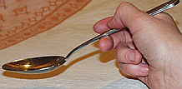

А вот так мы держим вилку, когда едим салат, кашу (плов или гречневую), овощи. Т.е. «рассыпчатые» блюда. Потому что пищу так удобнее брать.

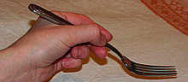

Вот так можно учить ребенка есть, когда он самостоятельно сможет «разломить» вилкой котлету, сырники и т.д. (Пищу «накалывают» на вилку).
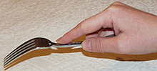

*Жевать нужно только с закрытым ртом («чавкать» за столом – недопустимо!)
*Еду нужно класть в рот по чуть-чуть, а не «набивать» полный рот. Никогда не клади весь хлеб, всю фрикадельку или большой кусок еды в рот. Есть нужно только маленькими кусочками! (Иначе, ты или подавишься, или задохнешься, или выплюнешь все обратно, что НЕДОПУСТИМО!) ( Если ты так сделаешь в гостях, или при постороннем, то ему будет плохо и неприятно. Так делать стыдно!)
*Тянуть» с ложки суп нельзя. Нужно просто «вылить» суп в рот (так, чтобы тебя никто не слышал).
*Нельзя класть локти на стол. Рука должна упираться об стол «серединой» между запястьем и локтем. (Если у тебя локоть лежит на столе, тебе неудобно есть!)
*Самое главное правило: мы поднимаем руку и несем ложку ко рту, а не выгибаем шею «зигзагом», чтобы рот «попал» на ложку. Рука к столу не приклеена! Рука должна двигаться, а не голова! Если ребенок не понимает, нужно брать и поднимать его руку за локоть!, помогая ребенку справиться на первых этапах.
*В то время когда ты жуешь, ложка (вилка) должна лежать на тарелке. Нельзя класть ее на стол, размахивать ею, стучать по тарелке или по столу. Ты можешь ударить соседа, расплескать суп или еду, опрокинуть тарелку.
*Если левая рука не занята хлебом, она должна лежать НА столе, а НЕ ПОД столом.
*Спина должна быть прямая, не стоит выгибать спину в виде «?» и упираться грудью в стол, потому что вскоре у тебя будет болеть желудок (живот).
*Когда ты пьешь, чашку нужно поднимать ко рту, а не выгибаться к чашке, когда она стоит на столе. Оторви локти от стола и подними чашку ко рту. Спина должна быть прямая!
*Пить надо тихо. Так, чтобы тебя никто не слышал.
*Когда ты выпил, поставь чашку на стол. Держать ее в руке не надо (рука устанет и в результате ты либо уронишь чашку, либо расплескаешь все на стол, а то и на пол).
*Вставая из-за стола, обязательно нужно поблагодарить: спасибо!
Приятного аппетита!

ФОРМИРУЕМ ПОЛЕЗНЫЕ ПРИВЫЧКИ У ДЕТЕЙ
Всем родителям известно, что есть хорошо, а что – плохо! И что есть причины хороших и плохих поступков детей! Это вырабатывается формированием привычек.
Полезные привычки у детей впоследствии вырабатывают хорошие поступки.
Как формируются полезные привычки? А происходит это так.
Ваш ребенок вначале просто наблюдает за хорошими действиями, причем ни один раз, а затем пробует повторить увиденное. Если у ребенка получилось повторить – все, привычка сформировалась. Теперь задача – ее закрепить. И закрепляется она, если ребенок наблюдает ее долгий промежуток времени.
Теперь разберемся в таком вопросе, почему у ребенка оказывается больше вредных, чем полезных привычек.
Дорогие родители, вы знаете, что «ваши дети станут похожими на вас; поэтому старайтесь сами быть такими, какими в будущем хотите видеть их».
Родители обязательно должны уделять большое внимание воспитанию своему ребенку. И во многом, примеры родителей вырабатывают привычки детей. Тот факт, что дети, вырастая, становятся похожими на своих родителей, заставляет каждого взрослого человека задуматься над своим поведением, внутренним состоянием. Полезные привычки родителей обязательно отразятся на формировании характера вашего чада.
«Если ребенок видит, как его родители неизмененно ведут себя доброжелательно, сдержанно и достойно, если он видит, что они способны приводить в порядок свою собственную жизнь, — говорит психиатр М. Скотт Пек, — тогда глубоко внутри себя он однажды ощутит, что именно так и ему следует строить свою жизнь».
Ваши личные полезные привычки, которые затем формируют ваши личные качества, навсегда сформируют душу вашего ребенка.

